人機介面第二次作業 -- PCI I/O 卡 控制
職二子五 賴靖文 89360511

【 Purpose 】
使用組合語言來控制 PCI I/O卡。

【 Tools 】
- Leap PCI card and Target
- MASM
- MS Windows ME

【 實體圖 】
PCI 介面卡 正面 ( Master )
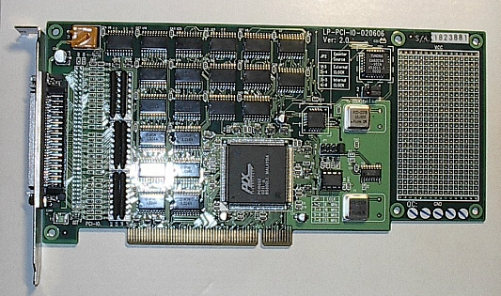

PCI 介面卡 背面 ( Master )
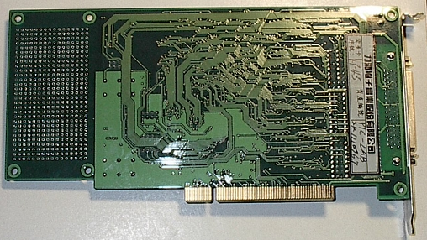
Leap PCI Target 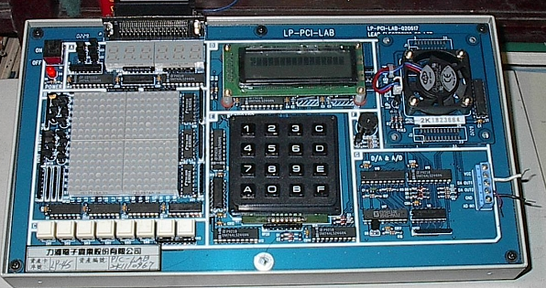

【 安裝 】
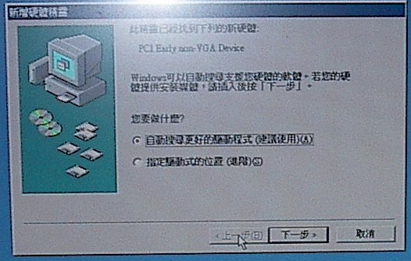
將 Leap PCI card 插入 電腦主機的 PCI Solt 內, 重開機後
OS 會提示已經發現下列硬體 – PCI Early non-VGA Device.
選擇『指定驅動程式的位址(進階)(S)』安裝裝置驅動程式。
適當的選擇驅動程式的位址(\Win32\Driver\Wdn),並點選『下一步』。
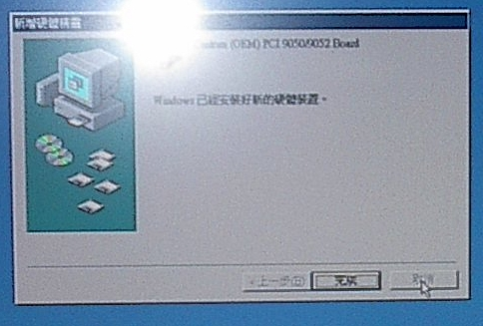
安裝後出現上面視窗,點選『完成』,完成安裝驅動程式。
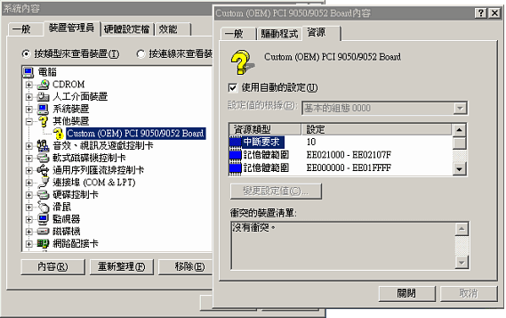
開啟 『開始/ 設定/ 控制台/ 系統/ 硬體/ 裝置管理員』,點選
『其他裝置/ Custom(OEM) PCI 9050/9052 Board 』即可查看該裝置內容。
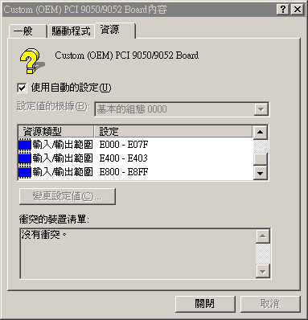

每台電腦上的裝置內容不盡相同,我電腦上的裝置內容整理如下
中斷要求 | 10
記憶體範圍 | EE021000-EE02107F
記憶體範圍 | EE000000-EE01FFFF
輸入輸出範圍(最低 I/O) | E000-E07F
輸入輸出範圍(次低 I/O) | E400-E403
輸入輸出範圍(最高 I/O) | E800-E8FF

Leap PCI 裝置可用的 裝置 I/O 定義為

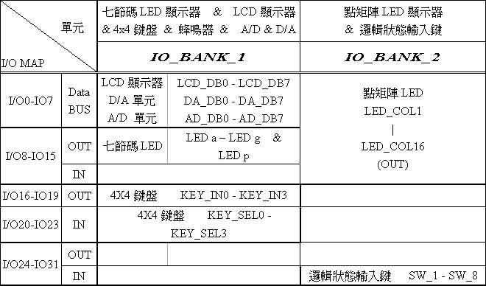
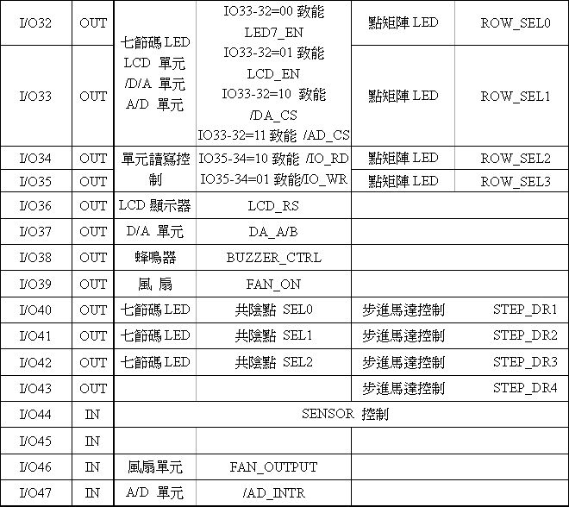
以下程式以控制七段顯示器的上數。
七段顯示器位址線位於 IO_Bank_1 IO-8~15,資料線位於IO_Bank_1 IO-40~47,
透過與 Base 的加權,即可找出相對應的位址。

【 程式碼 】
.MODEL SMALL
.386
.STACK

.DATA

IO_PORT0 EQU 0E811H ; io_bank_1 io-8~15
IO_PORT1 EQU 0E815H ; io_bank_1 io-40~47
OUT_DISABLED EQU 0E808H ; io_bank_0
IO_PORT0D EQU 0E800H ; io_bank_0
IO_PORT1D EQU 0E804H ; io_bank_0

.CODE
BEGIN:
PUSH DS
MOV AX,0
PUSH AX
MOV AX,@DATA
MOV DS,AX
DISP_BEGIN:

MOV DX,IO_PORT1 ;第一個七段碼亮
MOV AX,0005H ;0000-0005 不同位址輸出
OUT DX,AX
CALL COUNT_7SEG
CALL WAIT_1S

MOV AH,0BH ;按任意鍵結束程式
INT 21H ;中斷向量21h
CMP AL,0FFH
JNZ DISP_BEGIN
JMP EXIT ;程式結束

COUNT_7SEG: ;顯示0~9數字
MOV DX,IO_PORT0 ;顯示 O
MOV AX,003FH ;0011_1111
OUT DX,AX

CALL WAIT_1S

MOV DX,IO_PORT0 ;顯示 1
MOV AX,0006H ;0000_0110
OUT DX,AX

CALL WAIT_1S

MOV DX,IO_PORT0 ;顯示 2
MOV AX,005BH ;0101_1011
OUT DX,AX

CALL WAIT_1S

MOV DX,IO_PORT0 ;顯示 3
MOV AX,004FH ;0100_1111
OUT DX,AX

CALL WAIT_1S

MOV DX,IO_PORT0 ;顯示 4
MOV AX,0066H ;0110_0110
OUT DX,AX

CALL WAIT_1S

MOV DX,IO_PORT0 ;顯示 5
MOV AX,006DH ;0110_1101
OUT DX,AX

CALL WAIT_1S

MOV DX,IO_PORT0 ;顯示 6
MOV AX,007DH ;0111_1101
OUT DX,AX

CALL WAIT_1S

MOV DX,IO_PORT0 ;顯示 7
MOV AX,0007H ;0000_0111
OUT DX,AX

CALL WAIT_1S

MOV DX,IO_PORT0 ;顯示 8
MOV AX,007FH ;0111_1111
OUT DX,AX

CALL WAIT_1S

MOV DX,IO_PORT0 ;顯示 9
MOV AX,006FH ;0110_1111
OUT DX,AX

CALL WAIT_1S

RET

WAIT_1S:
MOV BX,0007FH
WAIT_LOOP:
CALL WAIT_1MS
DEC BX
CMP BX,0000H
JBE WAIT_1S_EXIT
LOOP WAIT_LOOP
WAIT_1S_EXIT:
RET

WAIT_1MS:
MOV CX,03FFFH
WAIT_LOOP1:
MOV BX,BX
MOV BX,BX
MOV BX,BX
MOV BX,BX
MOV BX,BX
MOV BX,BX
MOV BX,BX
LOOP WAIT_LOOP1
RET

EXIT:
MOV DX,OUT_DISABLED ;清除所有設定。
MOV AX,0000H
OUT DX,AX
MOV DX,IO_PORT0D
MOV EAX,00000000H
OUT DX,EAX
MOV DX,IO_PORT1D
MOV AX,0000H
OUT DX,AX
MOV AH,4CH
INT 21H
END BEGIN
【 執行 】
使用MASM編譯程式碼
『 C:\MASM\ML 7SEG-1.TXT 』

後產成 OBJ 與 EXE 檔, 直接執行
『 C:\MASM\7SEG-1 』
即可看到 7-SEG 群 的左側第一個由 0 開始往上數至9, 並且一直循環.
